测试说明
（1）测试场景是“识图模型[科普]”
（1）基于分辨率为800x480的jpg格式的图片
（2）测试的时长[每一轮次所花时间]：T=T2-T1
T1：设备端发起第一笔数据传输
T2：服务器响应最后一笔

- 通路耗时因素
- 实时网络情况：设备端分片上传，服务器分片下发，依赖网络传输
- 图片信息复杂度：假设以分辨率一致为前提，图片包含的信息不同，图片大小也不同，后台大模型的响应也不同【大模型回复内容多与少】。
- TTS合成速度

二、测试数据

场景1：图片包含的信息比较复杂
附图：800x480的蔬菜图，图片大小153509=10KB
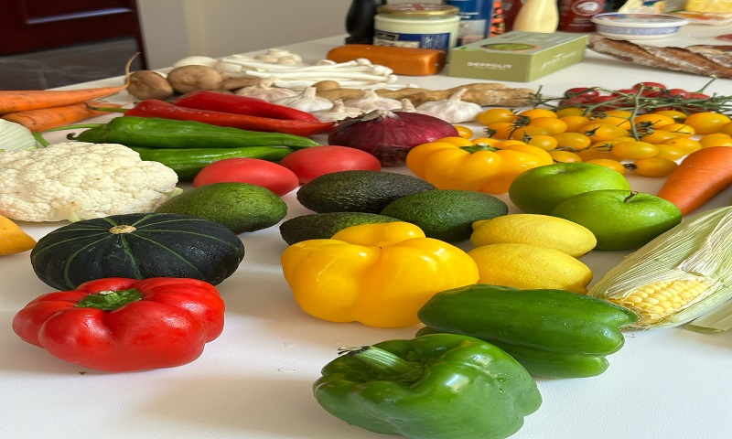

- 连接PC散发的WIFI
次数 | 时长(s)
1 | 38.071
2 | 48.362
3 | 34.047
4 | 57.785
5 | 48.337
6 | 33.286
7 | 47.912
8 | 49.331
9 | 38.158
10 | 48.122
注：WIFI信号较差，平均耗时：44.342s

- 直连路由
次数 | 时长(s)
1 | 28.551
2 | 23.136
3 | 20.574
4 | 19.066
5 | 24.593
6 | 30.858
7 | 30.544
8 | 21.48
9 | 26.511
10 | 22.243
注：WIFI信号相对好，平均耗时：24.76s

场景2：图片包含的信息单一
附图：800x480的背景色白色，中间一个红色方框图；图片大小10114 Bytes < 1KB


- 连接PC散发的WIFI
次数 | 时长(s)
1 | 11.603
2 | 29.048
3 | 25.5
4 | 22.352
5 | 20.713
6 | 11.314
7 | 30.532
8 | 12.58
9 | 36.073
10 | 37.765
注：WIFI信号较差，平均耗时：23.784s

- 直连路由
次数 | 时长(s)
1 | 10.297
2 | 15.17
3 | 11.085
4 | 8.361
5 | 7.104
6 | 17.746
7 | 9.227
8 | 10.242
9 | 8.304
10 | 11.419
注：WIFI信号好，平均耗时：10.9s

修改日期 | 修订人 | 版本号
2025.08.13 | QY-AI | V1.0.0

